会议日程（暂定）：
日期 | 时间 | 活动 | 地点（昆明云安会都）
10月31日 | 10:00-24:00 | 注册报到 | 云安会堂一楼大厅
 | 18:30-20:30 | 自助晚餐 | 贵宾楼一楼西餐厅
11月1日 | 09:00-17:30 | 全体大会 | 云安会堂三楼报告厅
 | 12:00-13:30 | 自助午餐 | 贵宾楼一楼西餐厅
 | 18:00-19:30 | 欢迎晚宴 | 喜宴宫
 | 09:00-17:00 | 陪同人员活动 | 石林参观（含午餐）
11月2日 | 09:00-17:30 | 全体大会 | 云安会堂三楼报告厅
 | 12:00-13:30 | 自助午餐 | 贵宾楼一楼西餐厅
 | 18:00-20:00 | 自助晚餐 | 贵宾楼一楼西餐厅
 | 09:00-17:00 | 陪同人员活动 | 九乡参观（含午餐）
11月3日 | 09:00-17:30 | 分会场 | 云安会堂二、三楼
 | 12:00-13:30 | 自助午餐 | 贵宾楼一楼西餐厅
 | 18:00-20:00 | 自助晚餐 | 贵宾楼一楼西餐厅
 | 09:00-17:00 | 陪同人员活动 | 西山、民俗村参观（含午餐）
11月4-6日 | 07:30-19:00 | 小湾工程考察 | 大理、丽江等地
 | 07:30-19:00 | 梨园工程考察 | 大理、丽江等地
 | 08:00-19:00 | 糯扎渡工程考察 | 普洱、西双版纳等地
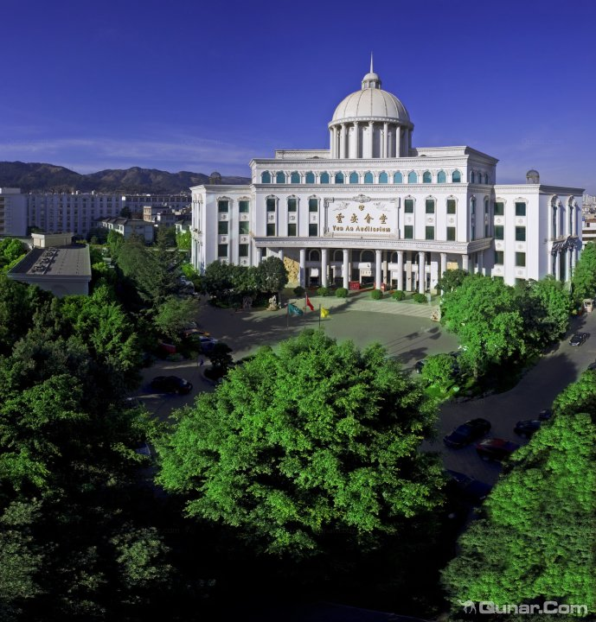
云安会堂外景
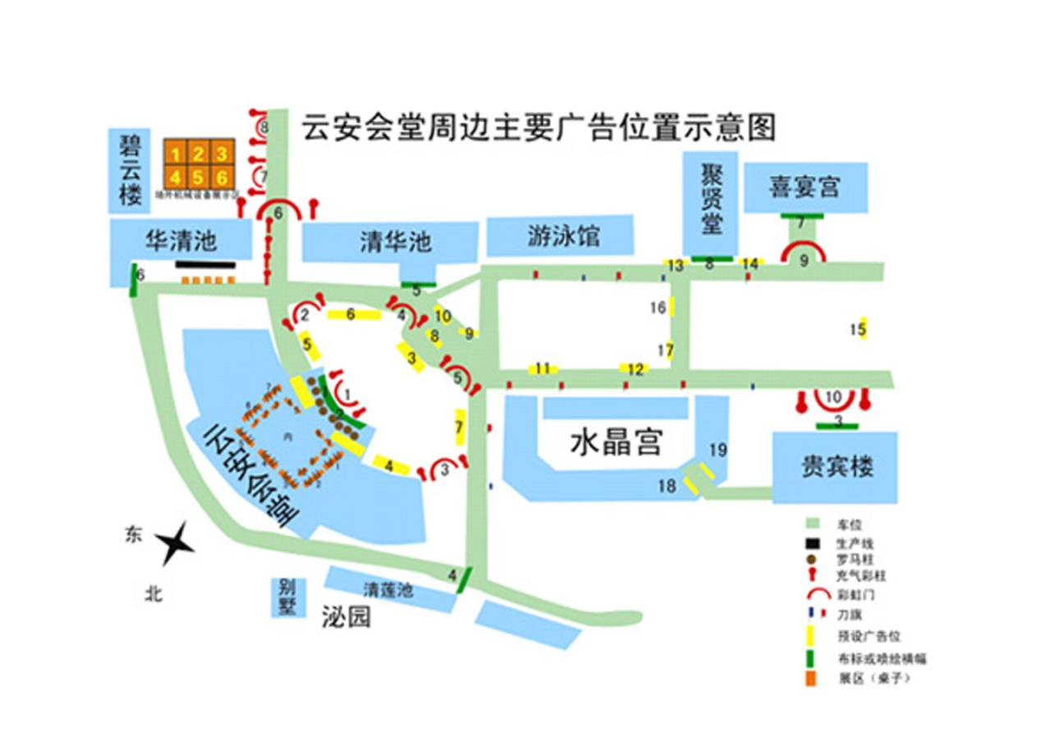
云安会都平面图
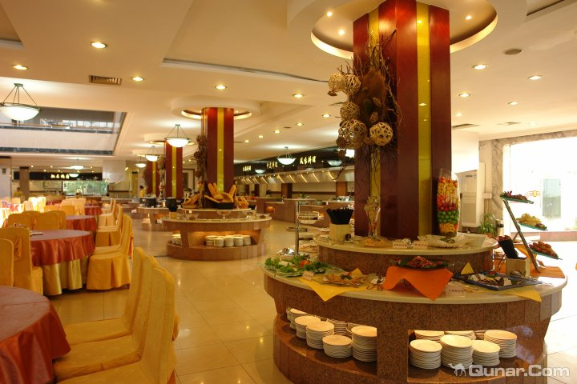
贵宾楼西餐厅

